今後の治水対策の進め方

平成22年6月
大 阪 府

～目次～

１．はじめに・・・・・・・・・・・・・・・・・・・・・・・・・・・・・・・ 1

２．これまでの治水対策・・・・・・・・・・・・・・・・・・・・・・・・・・ 2
2.1 大阪府の現状 ・・・・・・・・・・・・・・・・・・・・・・・・・・・ 2
2.2 従来の治水対策の考え方 ・・・・・・・・・・・・・・・・・・・・・・ 4
2.3 近年顕在化している課題 ・・・・・・・・・・・・・・・・・・・・・・ 6

３．今後の治水対策の進め方・・・・・・・・・・・・・・・・・・・・・・・・ 8
3.1 基本的な考え方 ・・・・・・・・・・・・・・・・・・・・・・・・・・ 8
（1）基本方針 ・・・・・・・・・・・・・・・・・・・・・・・・・・・・ 8
（2）今後の治水対策の進め方 ・・・・・・・・・・・・・・・・・・・・・ 9
3.2 地先の危険度評価 ・・・・・・・・・・・・・・・・・・・・・・・・・10
（1）地先の危険度評価指標 ・・・・・・・・・・・・・・・・・・・・・・10
（2）地先の危険度評価の考え方 ・・・・・・・・・・・・・・・・・・・・10
3.3 総合的・効果的な治水手法の組合せ ・・・・・・・・・・・・・・・・・13
（1）地先の危険度低減の考え方 ・・・・・・・・・・・・・・・・・・・・13
（2）地先の危険度低減に向けた治水手法 ・・・・・・・・・・・・・・・・18
3.4 総合的・効果的な治水対策の実施 ・・・・・・・・・・・・・・・・・・19
（1）治水対策の進め方 ・・・・・・・・・・・・・・・・・・・・・・・・19
（2）優先順位付け ・・・・・・・・・・・・・・・・・・・・・・・・・・19
（3）行動計画の作成 ・・・・・・・・・・・・・・・・・・・・・・・・・22

４．今後の検討課題・・・・・・・・・・・・・・・・・・・・・・・・・・・・23

巻末．大阪府河川整備委員会「今後の治水対策の進め方」検討部会 委員名簿

１．はじめに

大阪府では、これまで平成８年３月に策定した大阪府河川整備長期計画に基づき、
２０２５年を目標に「一生に一度経験するような大雨（時間雨量80ﾐﾘ程度）が降った場合でも、川があふれて、家が流され、人が亡くなるようなことをなくす」こととし、治水対策を実施してきたところである。
その治水対策の実施にあたっては、府域全体の治水安全度の向上を目指すため、10年に一度程度の確率で発生する時間雨量50ﾐﾘへの対応を当面の目標として治水施設の整備を実施しており、現在、約9割が整備されたところである。

しかしながら、
○長期計画の目標を達成するためには、今後、約１兆４百億円の事業費が必要であり、昨今の財政制約下のもと、今年度並みの予算規模と想定しても約５０年もの時間が必要となり、府民が対策の効果を実感できなくなっていること
○治水施設の整備途上では計画規模の降雨でも被害を受けることや想定外の降雨が発生する可能性があることから、治水施設で防げない洪水に対する総合的なリスク対策が必要なこと
○今後の気候変動に伴う更なる災害リスクの増大が懸念されること
○昭和40年代以前に整備した治水施設を主として老朽化が進んでいること
などの課題が顕在化してきたところである。

このため、従来の治水対策の考え方を検証するとともに、「20～30年くらいの単位で大阪府はこういう安全を提供する、ということを府民に対して、正確でわかりやすく示すとともに、治水対策の実施後においても、どのようなリスクがあるのかを府民にわかりやすく説明した上で、総合的な対策を進めていく。」との考えのもと、
○府民が対策の効果を実感できる時間スケール。
○現在の河川氾濫・浸水による「地先の危険度」を評価し、今後20～30年程度で目指すべき当面の治水目標（「地先の危険度」の低減目標）の設定・公表。
○当面の治水目標を明確にした上での、「地先の危険度」の低減に向けて、想定外の降雨を見据えた避難体制強化などの減災対策、維持管理による治水機能の保全や河川改修などの治水施設整備による対策メニューの効果的な組合せ。
などを論点に、大阪府河川整備長期計画の達成を前提として、今後の治水対策の進め方について検討を行った。

なお、検討に当たっては、学識経験者等からなる『大阪府河川整備委員会「今後の治水対策の進め方」検討部会』を設置し、頂いた意見・助言を踏まえて、今般、「今後の治水対策の進め方」報告書としている。
本報告書は、「今後の治水対策の進め方」について大筋の考え方を示したものであり、今後個々の河川の議論を通じて修正していくことがある。
２．これまでの治水対策

2.1 大阪府の現状
大阪府では、これまで各地域で発生した大規模な水害に対応すべく治水対策を展開してきた。
まず、昭和40年代初頭までは、室戸台風やジェーン台風、第二室戸台風など大型の台風により、西大阪地区が甚大な高潮被害を受けたことから、高潮対策を重点的に実施。また、都市化の進展とともに洪水被害が顕著になってきた昭和40年代から昭和50年代半ばにかけては、昭和42年の豪雨災害及び昭和45年に大阪万博が開催された北大阪地区の治水対策を、昭和47年と昭和57年の豪雨で甚大な被害を受けた東大阪地区の内水対策を含む総合治水対策を、それぞれ重点的に実施してきた。さらに、昭和50年代後半以降は、これまで実施してきた、北大阪、東大阪地区の治水対策に加え、昭和57年の豪雨災害を受けた南大阪地区で治水対策を実施してきた。
その結果、平成20年度末時点での河川整備の進捗率は、50ﾐﾘ対策が89％、80ﾐﾘ対策が35%に達している。なお、今後の予算規模が平成21年度当初予算ベースで推移すると仮定した場合、50ﾐﾘ対策の想定完成時期は約20年後、80ﾐﾘ対策では約50年後となる見込みである。

■80ﾐﾘ対策の進捗状況

図-1 50ﾐﾘ対策進捗率

図-2 50ﾐﾘ対策の進捗状況

図-3 80ﾐﾘ対策の進捗状況
2.2 従来の治水対策の考え方
大阪府では、府域の大部分が市街地であり低地の面積・人口が大きく水害による影響が大きいことから、府域の全ての河川で治水目標を100年に一度程度の確率で発生する大雨（時間雨量80ﾐﾘ程度）への対応とし、これまで河川改修など治水施設の整備を進めてきた。
しかし、この治水目標（時間雨量80ﾐﾘ程度への対応）を府域すべての河川で一度に達成するには、多くの時間と費用を要することから、実際の河川整備の進め方については、図-4に示すように過去の被害実績や流域の人口・資産の集積状況など水害による影響が大きい河川では80ﾐﾘ対策を推進し、それ以外の河川では、時間雨量50ﾐﾘ対策を当面の目標として将来事業に手戻りが生じないように段階整備を実施してきた。
なお、個別の河川整備にあたっては、「大阪府都市基盤整備中期計画(H13.9策定)」に基づき事業の優先度を設定し、整備箇所の重点化を図って推進してきたところである。

表-1 従来の治水対策の考え方
○治水目標 | ・府域の全ての河川で治水目標を時間雨量80ﾐﾘ程度への対応と設定。  （但し、寝屋川流域及び神崎川下流部を除く。）
○治水手法 | ・洪水を河道と貯留施設により処理。  ・一部流域では、上記に加え流出抑制も加えた総合治水対策を実施。
○治水対策 の進め方 | ・過去の被害実績、大きな被害の生じる可能性のある河川等⇒80ﾐﾘ対策（治水目標整備）を実施。  ・上記以外の河川⇒50ﾐﾘ対策(段階整備)を実施。  ・50ﾐﾘ対策完了河川は休止中。

図-4 従来の河川整備の進め方

■80ﾐﾘ対策の進捗状況

出展：「大阪府土木部60年のあゆみ」

図-5 市街地の変遷

※出展｢国土統計揺籃H12｣、総務省HP「統計データ」

図-6 全国の低地内人口と低地割合（低地面積/都道府県総面積）
2.3 近年顕在化している課題
大阪府では、治水目標である時間雨量80ﾐﾘ程度への対応に向けて事業を実施してきたところであるが、近年、様々な課題が顕在化してきている。
まず、護岸や水門などの治水施設の中には建設から既に50年以上経過しているものもあり、これらでは護岸の劣化や施設の老朽化等に伴う影響の可能性が指摘されている。一方、土砂供給の減少により進行した河床低下による護岸崩壊の可能性も同様に指摘されており、いずれも治水安全レベルの維持のための懸念材料となっている。
また、地球温暖化など将来の気象状況の変動リスクの増加も指摘されている。近年、全国的にも時間雨量50ﾐﾘ、80ﾐﾘ以上の雨量の観測頻度が増加しており、今後の気象変動に伴う災害リスクの増大の懸念が危惧されるところである。
さらに、大阪府の厳しい財政状況により、治水目標の達成時期の長期化が予想されるなど大阪府の治水行政を取り巻く環境は大きく変わってきている。
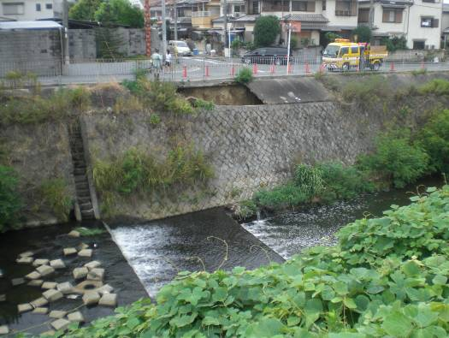
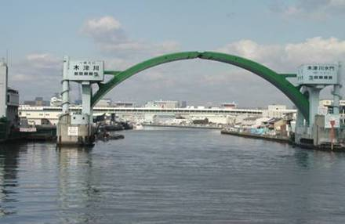
石津川 護岸崩壊
木津川水門 施設更新

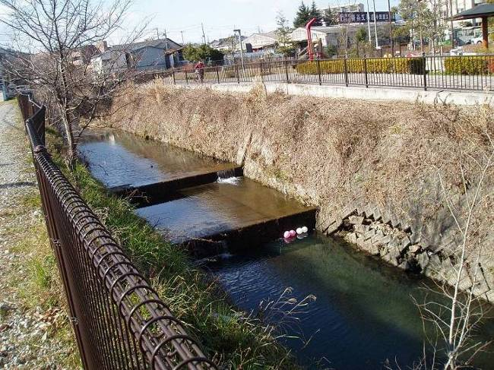
箕川 河床低下

図-7 治水施設（護岸、水門等）の老朽化、河床低下
近年、時間雨量50ﾐﾘ、80ﾐﾘ以上の雨量の観測頻度が増加
木津川水門

図-8 気候変動に伴う災害リスクの増大の懸念

治水事業予算がピーク時の約1/3程度

治水事業予算が
ピーク時の1/3程度

図-9 厳しい財政状況（治水目標の達成時期の長期化）
３．今後の治水対策の進め方

3.1 基本的な考え方
（1）基本方針
治水対策を取り巻く様々な課題に対応するために、従来の治水対策について検証を行った結果を以下に示す。

○河川氾濫・浸水被害により被るリスクを府民にわかりやすく説明することができていない。
○想定外の洪水が発生した場合、河川に洪水を閉じ込める従来の「防ぐ」対策では限界があるとともに、同じ治水安全度であっても河川形態・土地利用等によって被害の大きさは異なる。
○財政制約下では、将来目標（時間雨量80ﾐﾘ程度への対応）を達成するまでには長期間を要するため、府民が対策の効果を実感できていない。

そこで、今後の治水対策については、「様々な降雨により想定される地先の生命・財産に対する河川氾濫・浸水の危険性を府民にわかりやすく説明し、財政制約のもと限られた期間で実施可能な河川氾濫・浸水の危険性の低減に向けて、府民・行政が一体となり地域の状況に応じた総合的な減災対策に取組む。」こととし、今後20～30年程度で目指すべき当面の治水目標（河川氾濫・浸水の危険性の低減目標）を設定・公表し、避難体制の強化などの減災対策、維持管理による治水機能の保全や河川改修などの治水施設整備により、河川毎に効果的な治水手法を組合せて実施する。
なお、河川氾濫・浸水の危険性の低減に向けた治水対策の実施にあたっては、現状や治水対策実施後（10年程度）の河川氾濫・浸水の危険性について評価し、その結果を府民に広く情報提供して、理解を促進する。これによって、府民自らの行動による河川氾濫・浸水被害低減の実現を目指す。
以下に「今後の治水対策の進め方」の基本的な考え方及び取組み方針を示す。なお、時間雨量50ﾐﾘ（1/10年確率雨量程度）への対応は、家屋への被害が想定される府域の全ての河川で治水施設により最低限確保するものとする。
【基本的な理念】人命を守ることを最優先とする。
【取組み方針】
(1) 現状での河川氾濫・浸水の危険性に対する府民の理解を促進する。
(2)「逃げる」「凌ぐ」施策を強化するとともに、「防ぐ」施策を着実に
実施する。
(3) 府民が対策の効果を実感できる期間（概ね10年）での実現可能な
対策及び実施後の河川氾濫・浸水の危険性をわかりやすく提示する。

※河川氾濫・浸水：堤防決壊による河川氾濫（破堤）、堤防からの越水浸水、内水浸水 等
（2）今後の治水対策の進め方
「様々な降雨により想定される河川氾濫・浸水の危険性から、人命を守ることを最優先とする」という基本理念に基づく、今後の治水対策の進め方の具体的なフローを図-10に示す。
まず、現状の河川氾濫・浸水による被害の程度により、「地先の危険度」を評価する。
次に、今後20～30年程度での地先の危険度の低減と合わせて、想定外の降雨に対しても流域全体の被害を軽減するため、「流出抑制」、「治水施設の保全・整備」、「耐水型都市づくり」、「情報伝達・避難」の治水手法を総合的・効果的に組合せる。
効果的な治水対策の進め方については、河川毎に10年間の行動計画を作成・実施し、PDCAサイクルにより適宜改善を行いながら、治水対策を実施していく。

図-10 今後の治水対策の進め方フロー

3.2 地先の危険度評価
（1）地先の危険度評価指標
現状の地先の危険度については、地先の河川氾濫・浸水による被害（想定浸水深、家屋流出指数）に着目し、表-2に示す指標により評価を行う。

表-2 地先の危険度評価指標

ここで、家屋流出指数とは、U²×h〔U：氾濫水の流速(m/s)、h：水深(m)〕の値を用いることとし、一般的に2.5以上で、木造家屋が流出する危険性があるとされている。

（2）地先の危険度評価の考え方
時間雨量50ﾐﾘ程度（1/10年確率雨量）、時間雨量65ﾐﾘ程度（1/30年確率雨量）、時間雨量80ﾐﾘ程度（1/100年確率雨量）、時間雨量90ﾐﾘ程度（1/200年確率雨量）の4ケースによる河川毎の氾濫解析結果より、50ｍ×50ｍ又は125ｍ×125ｍメッシュを基本とする地先の河川氾濫・浸水被害（想定浸水深及び家屋流出指数）を図-12に示す事例のように算出し、各地先の危険度を表-3に示すようにⅠからⅢに区分する。
なお、河川のあらゆる地点で破堤の可能性があること、地先の危険度の評価結果を広く府民に情報提供し河川氾濫・浸水の危険性に対する理解を促進すること等から、複数地点における破堤の影響を受ける地先の危険度評価に関しては、河川の左右岸や支川の合流等を勘案して想定した各破堤地点の浸水結果を包絡することにより得られる地先の危険度の最大値を採用することとする。

表-3 地先の危険度区分
危険度Ⅲ  危険度  大 | 想定浸水深が建物の1階相当が水没するとされる3.0m以上、または木造家屋が流出するとされる家屋流出指数が2.5以上と想定される箇所。  ここでは家屋や資産がある場合、人命への危険性が著しく高く、壊滅的な被害(復旧に長時間を要するなど、都市機能の維持・復旧が困難)が想定される。
危険度Ⅱ | 想定浸水深が床上浸水程度である0.5m以上～3.0m未満の箇所。  ここでは家屋や資産がある場合、人命への危険性が高く、都市機能や家屋への被害が大きいと想定される。
危険度Ⅰ  小 | 想定浸水深が床下浸水程度である0.5m未満の箇所。  ここでは家屋や資産がある場合、人命への危険性は低いが、都市機能や家屋への被害が想定される。

【想定浸水深による区分】
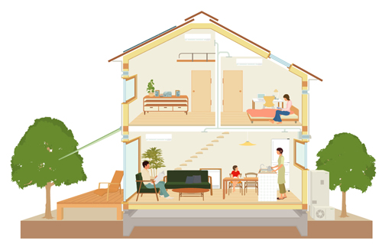

危険度Ⅲ（１階相当
が水没）

3.0m

危険度Ⅱ（床上浸水程度）
0.5m
危険度Ⅰ（床下浸水程度）
0.0m

【家屋流出指数による区分】

家屋流出指数
：2.5未満
家屋流出指数
：2.5以上

危険度Ⅲ（木造家屋が流出す
る危険性あり）

図-11 地先の危険度評価イメージ図
■対象降雨（時間雨量65ﾐﾘ程度:1/30） ■対象降雨（時間雨量80ﾐﾘ程度:1/100）

■対象降雨（時間雨量90ﾐﾘ程度:1/200）

図-12 現況での地先の危険度評価 氾濫解析例（想定浸水深）
3.3 総合的・効果的な治水手法の組合せ
（1）地先の危険度低減の考え方
今後20～30年程度での地先の危険度の低減に向けては、全ての流域で流出抑制、治水施設の保全・整備、耐水型都市づくり、情報伝達・避難を効果的に組合せることが不可欠である。このため、多様な主体（府、市町村、企業、NPO団体、府民等）が、その強みを活かしつつ協働で進めることが必要であり、早急に連携できる仕組みづくりや、次世代の育成を見据えた防災教育などにも取組んでいく。
また、治水手法の組合せについては、全ての流域で流出抑制、治水施設の保全・整備、耐水型都市づくり、情報伝達・避難を実施するものとし、治水施設の保全・整備については、河川毎に治水施設の保全や改修区間の規模を精査した上で効果的に行うこととする。
なお、各手法の基本的な考え方については、図-13に示すとおり。

○雨が降っても河川に流出する量を減らす。 ⇒流出抑制
○河川堤防の決壊による氾濫をできるだけ回避するなど、
河川へ出てきた水は可能な限りあふれさせない。 ⇒治水施設の保全・整備
○河川からあふれても被害が最小限となる街をつくる。 ⇒耐水型都市づくり
○河川からあふれそうなときはできるだけ早く逃げる。 ⇒情報伝達・避難

流 出 抑 制
治水施設の
保全・整備
流域
河川

効果的･効率的
施策を組合せ
耐水型都市づくり

情報伝達・避難

図-13 各手法の考え方

【流出抑制】
治水施設による対応には限界があることから、雨が降っても河川に流出する量を減らすための流出抑制に積極的に取組む。
具体的には、全ての流域における府民等との連携による雨水の各戸貯留の促進、ため池や農業用水路などの治水活用、現在、行政指導により開発者が設置している流出抑制施設の恒久化や公共施設での流出抑制施設の設置の義務化などについても今後、検討をしていく。
【治水施設の保全・整備】
治水施設の保全については、日常的なパトロールはもとより毎年実施している河川巡視点検により、早急な保全対策が必要な箇所については、次期出水期までに対処することを基本とする。さらに護岸の老朽化等に対する計画的な治水機能の保全が必要な箇所についても順次対策を実施し、治水施設の維持管理の強化を図る。
治水施設の整備については、下流からの河川改修を原則としつつ、流域の状況および地先の危険度評価に応じて、人命を守ることを最優先とした柔軟な整備（部分的改修）を実施していく。なお、府域における50ﾐﾘ対策の整備率が89％（平成20年度末時点）となっているため、残る11％の区間については、改修が必要な区間と手法を十分精査した上で、50ﾐﾘ対策を治水施設により確保するものとする。
50ﾐﾘ対策完成後においても、大きな被害が想定される場合は、地先の危険度の低減に向けた当面の治水目標を図-14に示すとおり設定し、治水施設の整備を実施する。

【耐水型都市づくり】
河川氾濫や内水浸水が起こった場合にも被害が最小限となる街づくりに向けた取組みを行う。
具体的には、被害が発生しにくい住宅構造とするための家屋の耐水化・高床化、地盤のかさ上げ等の補助制度づくりの検討を進める。また、想定される被害が局所的な場合は、治水整備の代替としての移転補償制度、輪中堤等の対策の実施を検討するとともに、街づくり部局との連携による防災街区事業の拡充、土地利用規制や浸水時の補償制度等の検討を進め、耐水型都市づくりを目指す。

【情報伝達・避難】
河川氾濫や流域に降った雨が河川に流入せずに発生する内水浸水が起こりそうな時に府民が的確に避難行動を取れるよう、全ての流域で対策を行う。
①府民に現状の河川氾濫・浸水による危険性を知ってもらう。
②府民が的確に判断し行動するために必要な情報の提供・伝達。
③府民自らが行動できる体制づくりと情報伝達や避難の訓練の実施。
具体的には、府が管理する全ての河川でハザードマップを作成し、どの程度の降雨まで現状の治水施設が安全であるか、どの程度の降雨でどのような被害が発生するのか等をわかりやすく周知する｢みえる川｣を目指す。さらに、河川の氾濫被害（外水被害）だけでなく、内水被害にも着目したハザードマップ作成を行う。
また、現在、実施しているホームページ等での情報提供（雨量、水位）についても、更に効果的な情報提供ができるよう検討するとともに、府民が自ら行動できる避難体制づくりとして、正確でわかりやすいハザードマップの作成（町会単位等）や簡易型図上訓練等により、自主防災組織の強化・支援に取組むとともに次世代を見据えた防災教育などにも取組む。
■治水施設の整備規模の決定に必要な当面の治水目標の設定の考え方
家屋等への被害が想定される地先の危険度がⅠ～Ⅲと判定される箇所を抽出し、その地先の危険度Ⅱ,Ⅲの解消に向けた当面の治水目標を設定し、治水施設の整備規模を図-14のフローに基づき決定する。

図-14 当面の治水目標の設定フロー

【当面の治水目標の事業効率等による設定】
当面の治水目標の設定は、事業効率等を考慮して選択することを基本とする。事業効率を評価する指標は、想定される被害^{※1}を解消したことによる「効果」と被害を解消するために必要な治水施設の概算整備「費用」を用いた事業効率評価指標を使用する。
ただし、事業効率評価指標の差が僅かな場合、事業効率で65ﾐﾘ対策を当面の目標としても80ﾐﾘの降雨で危険度ⅡやⅢが多く残る場合、実施にあたっては局所的な対応が可能な場合などについては、現地の状況等も考慮して当面の治水目標を設定する。なお、整備にあたっての具体的な治水手法については、上記で設定した治水目標を踏まえ、従来の連続堤防方式のみでなく、被害の分布が局所的な場合には家屋高床化・地盤のかさ上げ・移転により対応する等、現地の状況に応じて様々な治水手法を効果的に組合せて選択する。
また、時間雨量50ﾐﾘへの対応は、治水施設の整備により最低限確保することを目標にしていることから、治水施設の整備により地先の危険度Ⅰ～Ⅲを解消する。
※1想定される被害：家屋・事業所、農作物、公共土木施設被害のみを計上。

【当面の治水目標の設定手順例】
①現況での氾濫解析(時間雨量50ﾐﾘ、65ﾐﾘ、80ﾐﾘ、90ﾐﾘ程度)で判定された、地先の危険度Ⅰ～Ⅲの家屋等への被害が想定される箇所を抽出し、各危険度の発生面積、人口、資産被害額を算定。氾濫解析は、１洪水を対象に水位が計画高水位に達すれば上流から順次破堤するとして実施。
⇒50ﾐﾘ対策の完成を想定。

②50ﾐﾘ対策完成後の氾濫解析により家屋等への被害が想定される各危険度の発生面積等を算定。
⇒危険度Ⅱ,Ⅲが発生しなければ、当面の治水目標を50ﾐﾘとする。
⇒危険度Ⅱ,Ⅲが発生すれば、事業効率等を考慮し、当面の治水目標を時間雨量50ﾐﾘへの対応よりも高く設定する（65ﾐﾘ or 80㍉）。

③上記②により設定した治水対策実施後においても、危険度ⅡやⅢが残る場合には、流出抑制、耐水型都市づくりや情報伝達・避難等の手法を組合せて人命を守る。

①現況での地先の危険度の発生面積等の算定例（50ﾐﾘ対策実施前）
・確率降雨別に家屋等への被害が想定される地先の危険度Ⅰ～Ⅲの発生面積、人口、資産被害額を算定して、以下のとおり整理する。

②現況からの当面の治水目標の設定例
1）当面の治水目標を時間雨量50ﾐﾘへの対応とする場合
・50ﾐﾘ対策完成後（50ﾐﾘの流下能力がある場合は現況）の氾濫解析より、①と同様に家屋がある地先の危険度Ⅰ～Ⅲの箇所を抽出し、確率降雨別に各危険度の発生面積等を算定し、時間雨量65ﾐﾘ、80ﾐﾘでも危険度Ⅱ,Ⅲが発生しなければ、当面の治水目標を時間雨量50ﾐﾘへの対応とする。

50ﾐﾘ対策完成後に、この部分の危険度Ⅱ,Ⅲが発生しなければ、当面の治水目標を時間雨量50ﾐﾘへの対応とする。

2）当面の治水目標を時間雨量65ﾐﾘor80ﾐﾘへの対応とする場合
・50ﾐﾘ対策完成後に、時間雨量65ﾐﾘ、80ﾐﾘで危険度Ⅱ,Ⅲが解消できない場合は、事業効率等により、当面の治水目標を65㍉or80㍉への対応とする。
・65ﾐﾘ、80ﾐﾘ対策の実施に必要な「概算整備費用」と各対策の実施により被害が解消される「効果」を氾濫解析結果より算定し、事業効率評価指標により、当面の治水目標を設定する。
・ただし、事業効率評価指標の差が僅かな場合、対策実施後も危険度が多く残る場合、実施にあたっては局所的な対応が可能な場合などについては、現地の状況等も考慮して当面の治水目標を設定する。
・65ﾐﾘ、80ﾐﾘ対策の概算整備費用については、各河川の状況を踏まえて、河川改修や遊水地等を組合せて検討し、安価なものを選択。

ⅠやⅡが残る

事業効率等で選択
選択にあたっては、残る危険度Ⅱ,Ⅲも確認。

（2）地先の危険度低減に向けた治水手法
治水手法の施策の例を、表-4に示す。
なお、今後検討を進めていくとしている事項については、全庁的及び市町村等と連携した検討組織を設置し、その具体化を図っていく。

表-4 地先の危険度の低減手法
 |  | 施策例
■流出抑制 |  | ○雨水貯留・浸透（校庭貯留、各戸貯留）  ○ため池・農業用水路・水田の活用、森林保全
（今後検討を進めていくもの）
○各戸貯留等の推進
○開発時の流域抑制施設の恒久化
○公共施設の雨水貯留・浸透施設設置の義務化
■治水施設の保全・整備 | 保  全 | ○堆積土砂、河道内樹木の撤去  ○護岸の老朽化対策、河床低下対策  ○堤防強化
■治水施設の保全・整備 | 整  備 | ○河川改修（拡幅、河床掘削）、放水路、地下河川  ○堤防かさ上げ  ○遊水地、流域調節地、ダム、ため池利用
■治水施設の保全・整備 | 整  備 | （今後検討を進めていくもの）  ○内水対策
■耐水型都市づくり |  | （今後検討を進めていくもの）  ○輪中堤、移転補償  ○木造家屋の鉄骨化、家屋の高床化、地盤かさ上げ  ○土地利用規制、浸水時の補償制度（水害保険）
■情報伝達・避難 |  | ○地先の浸水危険度の公表  ○的確な判断や行動に役立つ情報の提供（携帯電話への情報配信、河川のライブ映像など）  ○河川の現況流下能力ﾏｯﾌﾟ、  ○正確でわかりやすいﾊｻﾞｰﾄﾞﾏｯﾌﾟ作成（逃げ時・逃げ道ﾏｯﾌﾟ、マンション等民間施設の避難所指定）  ○上記ﾊｻﾞｰﾄﾞﾏｯﾌﾟを利用した簡易型図上訓練
（今後検討を進めていくもの）
○自主防災組織の強化・運営費の助成制度
○防災リーダー育成
○防災教育

3.4 総合的・効果的な治水対策の実施
（1）治水対策の進め方
効果的な治水対策の進め方については、流出抑制、治水施設の保全・整備、耐水型都市づくり、情報伝達・避難を効果的に組合せた10年間の行動計画を作成してPDCAサイクルにより適宜改善を行いながら、図-15に示すように治水対策を実施する。
なお、治水施設の保全・整備については、今後10年程度で重点的に地先の危険度の低減を行う区間の優先順位付けを、図-16に示す評価フローにより順次進める。

図-15 治水対策の進め方

（2）優先順位付け
3.2で実施した地先の危険度評価結果を用いて、河川の優先度を図-16に示すフローにより評価する。
＜Step1＞
○各河川の流域内で最も危険度の高い地先にあわせ、河川をランクＡ,Ｂ,Ｃに分類。
（例）最も高い危険度がⅢの河川⇒ランクＡ
最も高い危険度がⅡの河川⇒ランクＢ
＜Step2＞
○各河川の地先の危険度評価結果や河川巡視点検結果より、以下のような区間を抽出。
・各河川で治水対策が特に必要な区間
・護岸の老朽化や河床低下等に対する治水機能の保全対策（図-17参照）が必要な区間
※治水機能の保全対策が必要な区間は、ランクを1ランクアップする
＜Step3＞
○Step1で分類した各ランク別に、各河川の被害発生危険値により評価し、ランクＡ,Ｂの順に事業を実施していく。なお、ランクＡ,Ｂ,Ｃにかかわらず時間雨量50ﾐﾘ対策は最低限確保することとして、予算等を考慮し、優先順位を考え政策決定していく。

＜Step1＞
現況の地先の危険度により、各河川をランクＡ,Ｂ,Ｃに分類。

＜Step2＞
各河川で治水対策が特に必要な区間、護岸の老朽化や河床低下等に対する治水機能の保全対策が必要な区間を抽出。
※治水機能の保全対策が必要な河川の区間は1ランクアップ。

＜Step3＞
被害発生危険値の大きさにより、各ランク別に優先度を評価。

○被害発生危険値とは氾濫解析結果による想定被害額の期待値であり、
以下の手法により算定する。
（降雨発生確率: 1/10）×（ 1/10の想定被害額）
（降雨発生確率: 1/30）×（ 1/30の想定被害額）
【被害発生危険値】＝∑
（降雨発生確率:1/100）×（1/100の想定被害額）
（降雨発生確率:1/200）×（1/200の想定被害額）

河川（治水対策が必要な区間）の優先順位付け

図-16 優先度評価フロー

【優先順位付けイメージ】
優先  順位 | ランクＡ  （5河川） | 優先  順位 | ランクＢ  （6河川） | 優先  順位 | ランクＣ  （4河川）
1 | Ａ川 | 6 | Ｅ川 | 12 | Ｈ川
2 | Ｂ川 | 7 | ・・・ | 13 | ・・・
3 | Ｃ川 | 8 | Ｆ川 | 14 | ・・・
4 | ・・・ | 9 | ・・・ | 15 | ・・・
5 | Ｄ川 | 10 | ・・・
 |  | 11 | Ｇ川

○治水機能を保全し、護岸崩壊や堤防の破堤等による被害を未然に防止する。
◆堤防補強 ◆河床低下対策
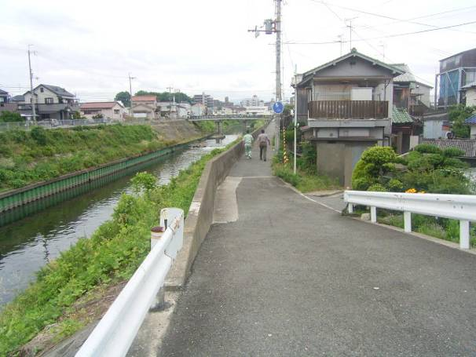
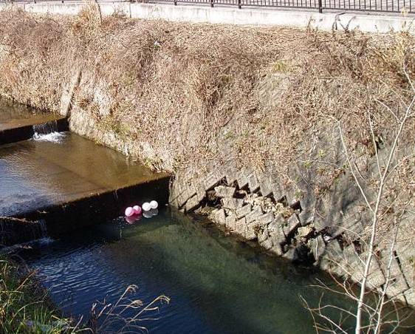

河川水の浸透等により堤防が、不安定となる恐れのある土堤等の重点区間を対策。
河川巡視点検（毎年実施）の結果より、河床低下が著しく護岸崩壊の恐れがある区間を対策。

◆老朽化護岸対策 ◆浚渫
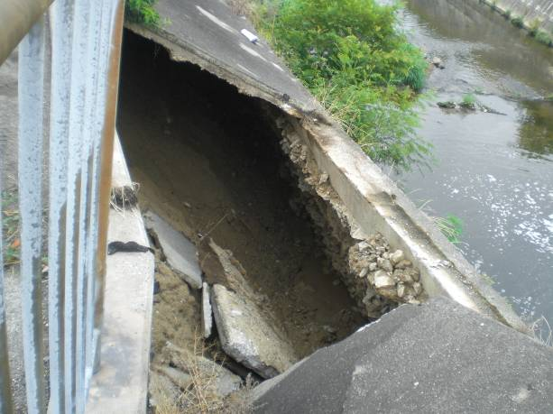

河川巡視点検（毎年実施）の結果より、堆積土砂が著しく、流可能力が大きく阻害されている区間を対策。
河川巡視点検（毎年実施）の結果より、護岸の老朽化による堤防崩壊の恐れがある区間を対策。

図-17 治水機能の保全対策
（3）行動計画の作成
行動計画については、府・市町村が連携して作成することとし、流出抑制、治水施設の保全・整備、耐水型都市づくり、情報伝達・避難毎に、その途中段階についても取組む内容を定める。

【行動計画イメージ】河川整備計画のブロック単位で作成
■流出抑制
 | 1年目 | ○ため池、農業用水路、水田の治水活用の検討  ○公共施設の雨水貯留・浸透施設設置の義務化の検討
 | 3年目  ～  10年目 | ○ため池等の農業施設の治水活用  ○開発時等の各戸貯留の促進・強化  ○ため池等の治水活用
■治水施設の保全・整備
 | 1年目 | ○氾濫解析の実施  ○早急な対策が必要な区間の抽出・実施  ○××川改修工事に着手
 | 3年目  ～  10年目 | ○××川改修工事の完成
■耐水型都市づくり
 | 1年目 | ○家屋の耐水化・高床化、地盤かさ上げの働きかけ  ○移転補償制度等の制度づくりの検討
 | 3年目  ～  10年目 | ○移転補償制度  ○建築基準法の災害危険区域の設定  ○家屋の耐水化・高床化、地盤かさ上げ補助  ○水害保険、水害補償制度の創設
■情報伝達・避難
 | 1年目 | ○危険度ランク別想定氾濫区域図の公表  ○実効的な避難勧告等の判断・伝達マニュアルの作成促進  ○地域住民の参加による河川巡視点検の実施  ○自主防災組織結成の促進と実動訓練、防災講演会及びイベント等の充実  ○危険度の現地表示  ○正確でわかりやすいハザードマップの作成（逃げ時・逃げ道マップの作成、マンション等民間施設の避難所指定）
 | 3年目  ～  10年目 | ○危険箇所への警報装置等の設置と避難所の整備  ○自主防災組織の強化を図る支援制度等の創設
上記対策の実施により、
・ため池の治水活用：○件
・危険度Ⅱ,Ⅲが流域に占める割合が ○％⇒△％ に減少
・地盤かさ上げ補助：○件
・自主防災組織による避難訓練の実施 ○件
など
４．今後の検討課題

「今後の治水対策の進め方」の検討結果及び検討にあたって抽出された課題については、今後も引き続き検討を行う。

【施策実施に向けて検討を進めていく課題】
○ため池、農業用水路、水田の治水活用の検討

○公共施設の雨水貯留・浸透施設設置の義務化の検討

○土地利用規制、水害補償制度等の制度づくり検討
・地域の合意形成を図る仕組みづくり など

○府民の判断や行動に役立つ情報提供の検討
・市町村の避難勧告等発令に役立つ情報提供
・府民が分かりやすい情報提供 など

○府民が自ら行動できる避難体制づくり
・自主防災組織づくりや防災リーダー育成に必要な仕組みづくり
・防災教育の支援・実施 など

○治水施設の機能保全の充実
・最低限必要な維持管理基準の作成 など

■大阪府河川整備委員会「今後の治水対策の進め方」検討部会 委員名簿

【部会長】 （敬称略）
○京都大学防災研究所付
流域災害研究センター 教授 中川 一

【部会員】
○京都大学防災研究所
社会防災研究部門 教授 多々納 裕一

○京都大学防災研究所
水資源環境研究センター 教授 堀 智晴

○神戸大学工学研究科 教授 道奥 康治

○元淀川水系流域委員会 委員長 宮本 博司

○関西学院大学法学部 教授 山下 淳
■大阪府河川整備委員会「今後の治水対策の進め方」検討部会 経過
開催年月日 | 主な議題
平成22年2月18日 | 大阪府の治水対策の現状について  ｢今後の治水対策の進め方｣について
平成22年3月6日 | ｢今後の治水対策の進め方｣について
平成22年3月24日 | ｢今後の治水対策の進め方（中間報告案）｣について
平成22年5月17日 | ｢今後の治水対策の進め方（報告書案）｣について

